**ВІДОКРЕМЛЕНИЙ СТРУКТУРНИЙ ПІДРОЗДІЛ**

**ВОЛИНСЬКИЙ ФАХОВИЙ КОЛЕДЖ**

**НАЦІОНАЛЬНОГО УНІВЕРСИТЕТУ ХАРЧОВИХ ТЕХНОЛОГІЙ**

Відділення інформатики та

комп’ютерної техніки

Лабораторна робота №4

з веб-програмування

Виконав студент групи ІПЗ-41

Кучинський Богдан Олександрович

Луцьк 2022

**Звіт**

Структура сайту:

1. Шапка – містить в собі логотип та меню сайту;
2. Головна – представлення програміста;
3. Портфоліо – виконані роботи;
4. Контакти – контакти для зв’язку;

Основні налаштування сайту:

1. Адреса сайту - http://waycread.epizy.com
2. Встановлена тема – PopularFX
3. Мова сайту – Українська
4. Назва сайту - Portfolio

Встановлені плагіни:

1. Elementor – плагін для розширення конструктора веб-сторінок;
2. Additions for Elementor – плагін, який містить собі додаткові об’єкти для плагіна Elementor;
3. MouseWheel Scrool – плагін для плавного гортання мишею;
4. Page Scroll to ID – плагін, який створює функцію для гортання сайту до певного елементу;
5. PreloaderFX – плагін, який створює ефект предзавантаження сторінок.

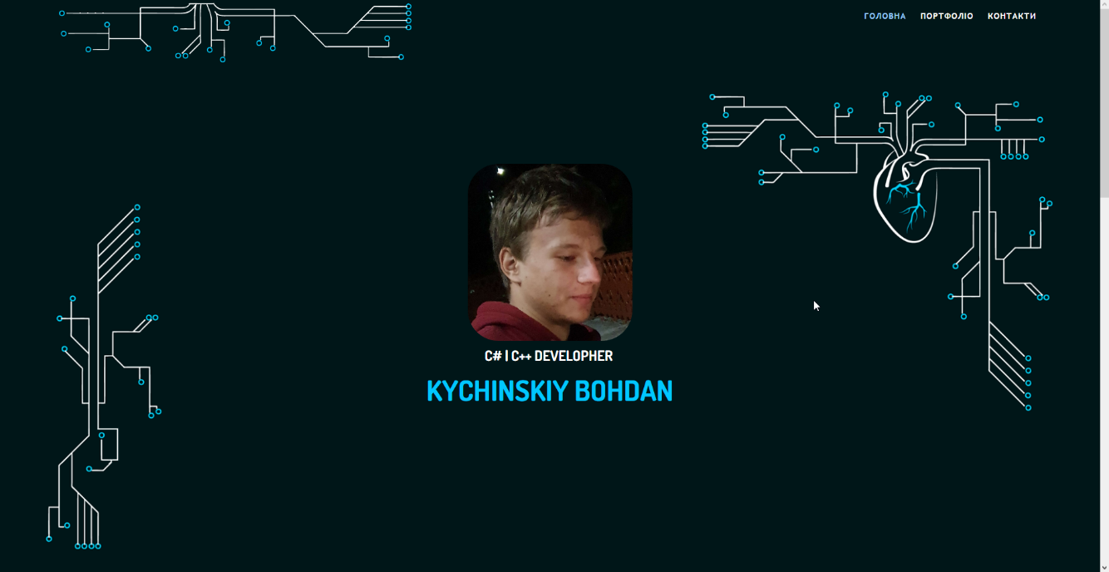

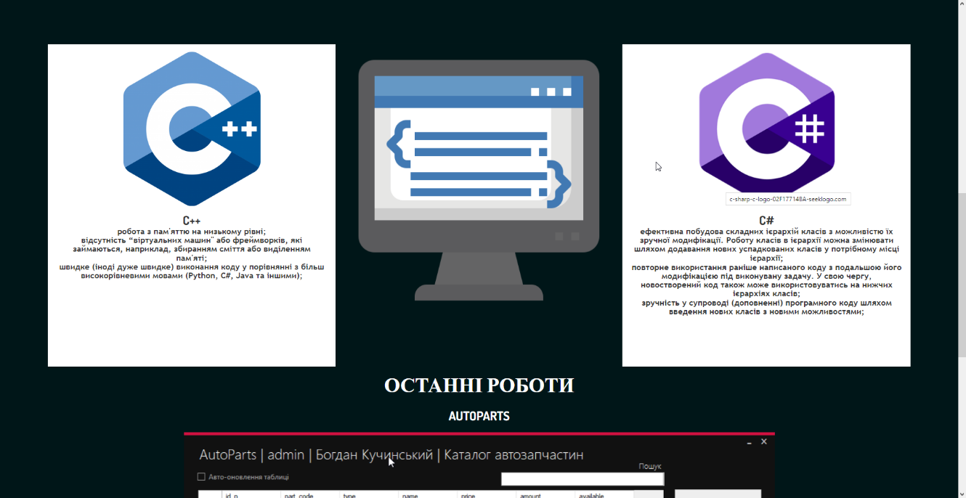

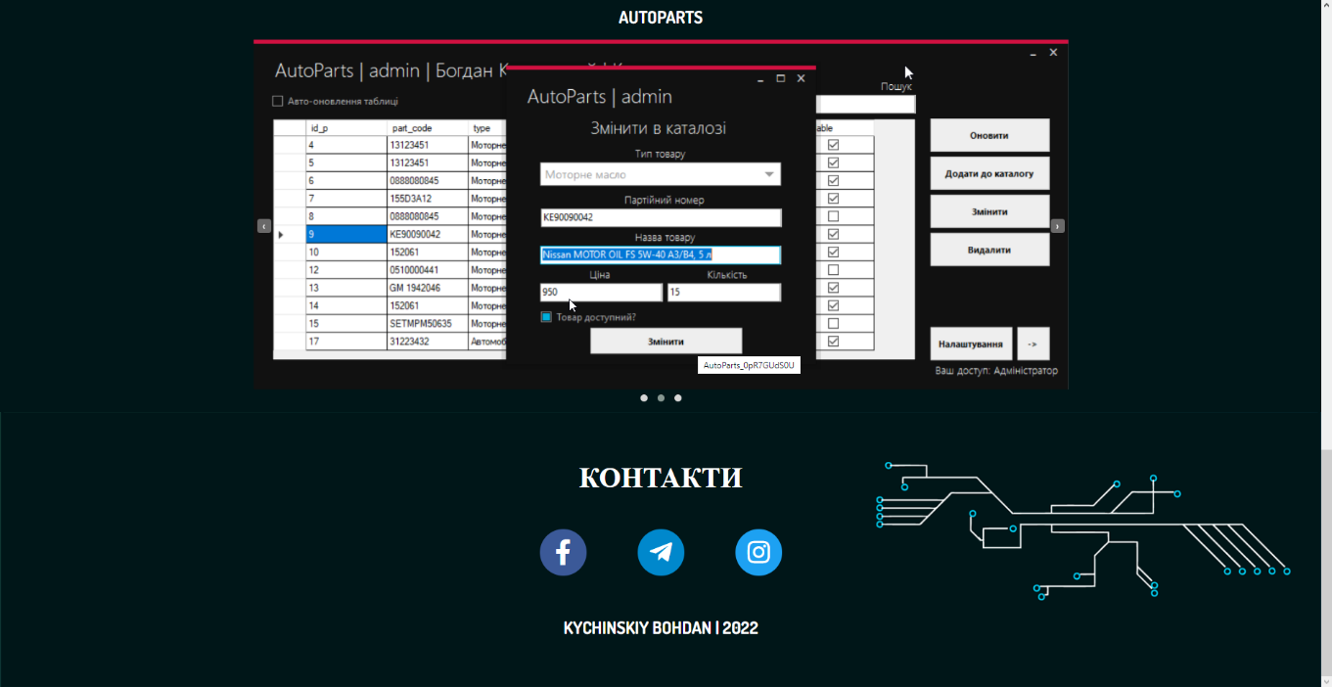

**Контрольні запитання**

1. Які виділяють етапи розробки веб-сайтів?

* визначення тематики та основної мети проекту;
* розробка технічного завдання;
* прототипування, макетування та дизайн;
* верстка та програмування;
* наповнення контентом;
* тестування;
* здача готового проекту.

2. Дайте характеристику основним етапам розробки сайтів.

* розробка технічного завдання - щоб створити сайт потрібний план. Чітко розписаний, що, де буде розташовано. План цей малюється на папері, і називається це розробка структури сайту
* прототипування, макетування та дизайн - При розробці зовнішньої і внутрішньої структури орієнтуються на те, щоб в майбутньому відвідувачеві було легко орієнтуватися на сайті, щоб легко знаходилася важлива і потрібна інформація. Тому, перш ніж братися за розробку структури сайту, потрібно вивчити ресурси з подібною тематикою і подивитися, як вирішено це завдання там.
* наповнення контентом - HTML і CSS - це каркас на якому все тримається, то програми-скрипти (на PERL, PHP, ASP) - це механізм, розташований усередині цього каркаса. Веб-програмування вже складніший для освоєння предмет, ніж HTML або CSS, проте, тут знову ж таки немає нічого складного, адже є готові рішення, так звані готові програмискрипти, які розповсюджуються в Інтернет, як на безкоштовній, так і платній основі.
* тестування - Після того, як протестовано і вивірено сайт на працездатність, слід попросити людей, що не брали участь в розробці, ще раз протестувати і оглянути ваш сайт. Можливо, що не помічено певних недоліків, які може побачити свіжим поглядом, людина, що не брала участь в розробці.

1. Опишіть типову структуру веб-сайту.

Типова зовнішня структура веб-сайту:

• Шапка сайту

• Логотип

• Банер

• Пошук

• Меню

• Основний текст

• Новини

• Додаткова інформація

• Банер

• Інформація про розробника

• Контактні адреси та телефони